УДК 630.181

Подход к выбору стратегий интеграции предприятий
лесного комплекса и международных отношений

Большешапов М.С., Северин В.А. Суртаев В.А., Залесова Е.В., Белов Д.С.

ФГБОУ ВО «БрГУ»

На сегодняшний день стратегические задачи российского государства изложены в Концепции долгосрочного социально-экономического развития Российской Федерации на период до 2020 года, утвержденной распоряжением Правительства РФ от 17 ноября 2008 г. № 1662-р. С учетом положений Концепции разработан ряд документов, определяющих перспективы развития лесного комплекса: Стратегия развития лесного комплекса Российской Федерации на период до 2020 года (утверждена приказом Минпромторга и Минсельхоза России от 30 октября 2008 г. № 248/482), Стратегия развития лесного комплекса Российской Федерации на период до 2030 года (по состоянию на 26 июля 2017 г. — проект), Лесной кодекс Российской Федерации (в редакции от 4 декабря 2006 г.); федеральный закон № 172-ФЗ «О стратегическом планировании в Российской Федерации» (принят 28 июня 2014 г.), Основы государственной политики в области использования, охраны, защиты и воспроизводства лесов в Российской Федерации на период до 2030 года (утверждены распоряжением Правительства РФ от 26 сентября 2013 г. № 1724-р). В статье рассматривается проблема оценки эффективности проектов интеграции предприятий лесопромышленного комплекса России. В настоящее время вопрос повышения эффективности работы ЛПК имеет особую актуальность. Лесная, деревообрабатывающая и целлюлозно-бумажная промышленность России, имея огромный потенциал, генерирует сравнительно низкий уровень дохода и далеко отстает от ведущих лесоэкспортеров мира. Так, в 2015 г. объем экспортной выручки российского ЛПК от продажи древесины и целлюлозно-бумажных изделий составил всего 8,4 млрд дол. США. Таким образом, необходимость кардинальных преобразований в лесном секторе очевидна.

Ключевые слова: лесозаготовка; лесопродукция; маржинальность; экспорт; импорт; продукция с высокой добавленной стоимостью; диверсификация производства; стратегия развития.

Approach to the choice of strategies for integrating
forest enterprises complex and international relations

To date, the strategic tasks of the state are set out in the document "The Concept of Long-Term Social and Economic Development of the Russian Federation for the Period to 2020" (approved by the RF Government Decree of November 17, 2008 No. 1662-r.). Taking into account the provisions of the above-mentioned document, a set of documents defining the prospects for the development of the forestry complex was developed: "The Strategy for the Development of the Forestry Complex of the Russian Federation for the Period to 2020" - approved by the order of the Ministry of Industry and Trade of Russia and the Ministry of Agriculture of Russia No. 248 / 482; "Strategies for the development of the forestry complex of the Russian Federation for the period until 2030" - the project as of July 26, 2017; Forest Code of the Russian Federation of 04 December 2006 No. 200-FZ; Federal Law of June 28, 2014 No. 172-FZ "On Strategic Planning in the Russian Federation"; Fundamentals of state policy in the use, protection, protection and reproduction of forests in the Russian Federation for the period until 2030 (approved by the Government of the Russian Federation from September 26, 2013 No. 1724-r).

Keywords: logging; a forest product; marginality; export; import; production with high value added; production diversification; the development strategy.

Введение. Главными целями, обозначенными в Стратегии развития лесного комплекса Российской Федерации на период до 2030 года, разработанной в соответствии с поручением правительства РФ, обозначены:
– устойчивое лесоуправление, инновационное и эффективное развитие использования, охраны, защиты и воспроизводства лесов, обеспечивающие опережающий рост лесного сектора экономики, социальную и экологическую безопасность страны, безусловное выполнение международных обязательств РФ в части лесов;
– повышение долгосрочной конкурентоспособности лесной промышленности и вклада лесного комплекса в социально-экономическое развитие России.
Целью исследования является оценка современной структуры и эффективности экспорта лесопродукции в процессе торговли с Китаем и выработка предложений по повышению эффективности экспорта путем его диверсификации в сторону увеличения доли продукции с высокой добавленной стоимостью.
В Стратегии развития лесного комплекса до 2030 года отмечено, что с учетом обеспеченности лесным ресурсом перспективных площадок для размещения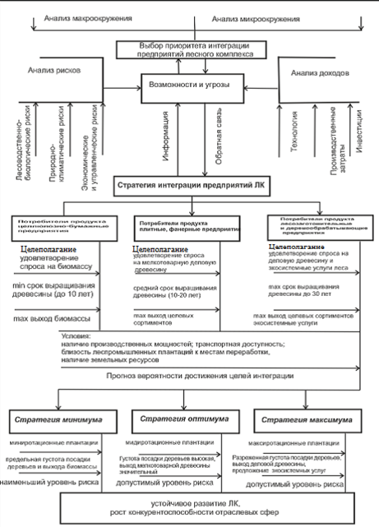 ЦБК в РФ потенциал увеличения производства целлюлозы составит до 11,6 млн т, в том числе на существующих площадках — 3,4 млн т (из них хвойная целлюлоза — 1,8 млн т, лиственная — 1,8 млн т), на новых площадках — 8 млн т (из них хвойная целлюлоза — 3,5 млн т, лиственная ― 4,3 млн т).
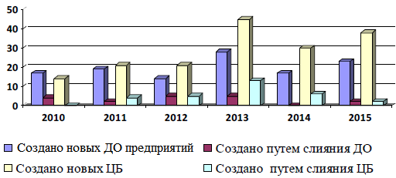
Рис. 1. Тренд использования биомассы РФ
Вертикальная интеграция широко распространена в промышленных отраслях лесного комплекса и представлена как интеграцией «вперед», восходящей, так и интеграцией «назад», или нисходящей.
Методикой исследования стали положения концепции устойчивого развития, в том числе устойчивого лесопользования, показатели конкурентных преимуществ стран, отраслей и предприятий.
Создание эффективной структуры предприятий глубокой переработки древесины в виде вертикально интегрированных структур являлось одной из мер по выводу лесного сектора из кризиса, мобилизации ресурсного потенциала предприятий.
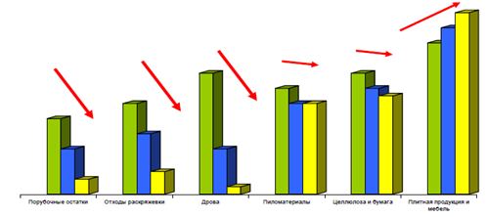Рис. 2. Динамика созданий предприятий
в форме слияний в лесном комплексе
В лесном комплексе стратегии интеграции могут быть реализованы на основе объединения последовательных стадий производства, заготовки и переработки древесного сырья:
– миниротационные лесопромышленные плантации — заготовка биомассы;
– переработка древесной биомассы и технической зелени;
– мидиротационные лесопромышленные плантации — лесозаготовка — производство техщепы, мелкотоварной древесины, плит;
– максиротационные лесопромышленные плантации — лесозаготовка — деревообработка, производство изделий из массива древесины.
В результате проведенного исследования нами разработана вербальная модель выбора стратегий интеграции предприятий лесного комплекса — информационная модель, представляющая собой словесное, не математическое описание процесса выбора стратегий интеграции предприятий лесного комплекса.
Рис. 3. Вербальная модель выбора стратегий
интеграции предприятий лесного комплекса
Проведенное исследование позволяет сформулировать три стратегии интеграции предприятий лесного комплекса, рассмотрим содержание каждой из них.
Стратегия минимума ставит целью удовлетворение растущего спроса на биомассу, в первую очередь, со стороны предприятий целлюлозно-бумажной промышленности и предприятий по производству картона. Изменение отраслевой структуры сможет придать устойчивость быстрому росту прибыли интегрированных образований при сокращении мирового спроса на бумагу и картон.
Реализация этой стратегии для отраслевых предприятия возможна с минимальным уровнем рисков, в первую очередь, за счет короткого оборота рубки древесины на лесопромышленных плантациях и максимальной густоты посадки растений на единицу площади, что оправдано с экономической и лесоводственной точек зрения.
Стратегия оптимума может быть реализована при интеграции плитных, фанерных предприятий, заинтересованных в сырье — балансах, низкосортной маломерной древесине и технологической щепе или стружке, которую получают из круглых сортиментов хвойных и лиственных пород, окоренных и с корой, прямо на лесохозяйственных плантациях.
Мидиротационные плантации, позволяющие выращивать древесину требуемых параметров, создадут устойчивую лесосырьевую базу для плитных и фанерных производств. Ввиду увеличения оборота рубки древесины уровень риска интеграции производства возрастает, но находится в допустимом интервале. При стратегии оптимума произойдет органическое слияние различных специализированных производств в единый организационно-технический комплекс «промышленное лесоразведение – лесозаготовка – плитно-фанерное производство». При этом будут реализованы принцип непрерывности и синергия в производственной цепочке [13; 14].
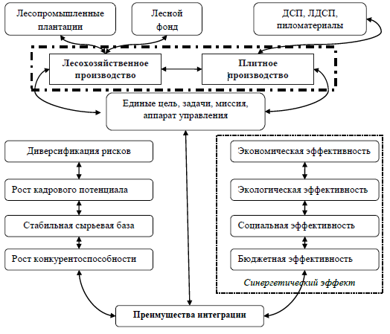Реализация стратегии интеграции лесохозяйственного производства и производства ламинированных древесно-стружечных плит (ЛДСП), кашированных древесно-волокнистых плит (КДВП) на основе лесопромышленных плантаций, используемых в качестве лесосырьевой базы, позволит предприятию быть независимым от внешних поставщиков сырья, сформировав устойчивый поток древесины мягколиственных пород (рис. 4).
Рис. 4. Преимущества интеграции лесозаготовительного и плитного производств
Основной принцип данного вида структур — распределение различных функций на предприятии между вертикально интегрированными службами. В ходе интеграции становится возможным решение ряда функциональных задач по производству ДСП и ЛДСП в объеме 600 м³/сутки; обеспечение лесозаготовок в необходимом объеме; привлечение производственного персонала; ускоренное воспроизводство лесных ресурсов и комплексное использование лесосырьевой базы.
Оценка эффективности интеграции предприятий лесного комплекса в определенной степени аналогична оценке эффективности инвестиционных проектов, при этом основное отличие состоит в смещении акцента на интеграционный — синергический эффект от взаимодействия интегрированных структур [9; 15].
Рассматривая процесс интеграции с опорой на лесопромышленные плантации, необходимо экономически обосновать целесообразность перехода к новой лесосырьевой базе.
В соответствии с требованиями, предъявляемыми к производству ДСП, необходимо выдерживать следующий породный состав технологического сырья:
– осина — 50–60 %;
– береза — 25–30 %;
– хвойные породы — 10–20 %.
Учитывая, что при создании лесопромышленных плантаций возможно использовать лесные площади, отведенные под лесовосстановление (300 га) и обеспечивающие продуктивность древесины мягколиственных пород в объеме 380 м³, необходимость в закупке низкосортного технологического сырья отпадет.
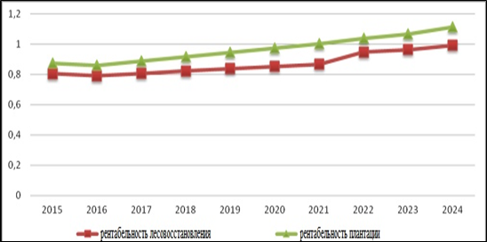С учетом этого обстоятельства рентабельность производства может быть увеличена на 12 % (рис. 5).
Рис. 5. Рентабельность производства продукции (доли ед.): при лесозаготовке и привлечении поставщиков сырья на базе лесовосстановления; при создании и эксплуатации лесопромышленных плантаций
В процессе исследования использовались законодательно-нормативные акты РФ, включая Лесной кодекс, другие правовые акты в сфере лесопользования и регулирования внешнеэкономической деятельности, государственные стандарты РФ, статистические материалы Минэкономразвития, торговых представительств РФ в Китае, Федеральной таможенной службы РФ, межгосударственные конвенции и соглашения, заключенные в рамках ВТО [7].
Лесопромышленная отрасль является одной из самых экспортно ориентированных в России. Экспорт этой отрасли способен привлечь реальные денежные средства не только в конкретное предприятие и лесную отрасль, но и в регион и в страну в целом. По мнению специалистов, экспорт продукции отрасли вполне мог бы достигать 20–30 млрд дол. в год, что сопоставимо с экспортными поставками в нефтегазовой отрасли и заметно превосходит вывоз металла.
Согласно Лесному кодексу России, использование земель для выращивания лесных плантаций может быть расширено за счет лесов и земель, не входящих в состав лесного фонда.
Появление новых технологий, соответствующих рынков спроса на безразмерные сортименты древесины для производства целлюлозы и бумаги, древесного биотоплива (древесных гранул и брикетов), древесного угля, многослойно клееных плитных лесоматериалов, для производства которых по новых технологиям годятся мелкоразмерная древесина, порубочные остатки, лесосечные отходы и отходы лесопиления, создает благоприятные условия для развития деятельности по эксплуатации лесопромышленных плантаций.
Вместе с тем лесное законодательство России не способствует развитию лесных плантаций. Прежде всего, на землях лесного фонда нельзя сокращать обо- рот рубки даже в том случае, если целевым образом выращиваются быстрорастущие формы и клоны лесных культур [6].
Кроме того, в соответствии с лесотехническими регламентами, на вырубках невозможно высаживать лесные культуры по выбору производителя: они уже четко определены. Таким образом, для выращивания лесных плантаций приемлемым вариантом остается использование выбывших из оборота сельхозугодий, которых на данный момент в России около 40 млн га [9].
Решение указанных проблем выходит за рамки нашего исследования, однако выступает фактором, сдерживающим развитие лесопромышленных плантаций наряду с нормативно-правовыми, природно-климатическими и экономическими факторами.
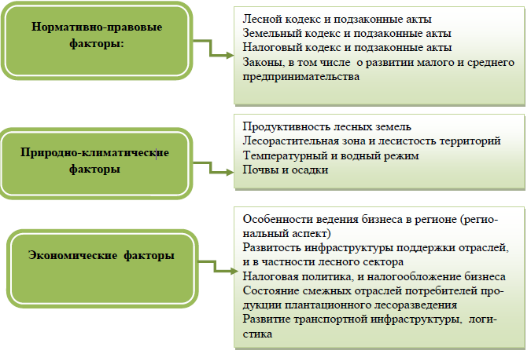Рис. 6. Проблемы создания и эксплуатации
лесопромышленных плантаций в РФ
В России, учитывая ее федеративное устройство и многообразие укладов жизни, большое практическое значение имеет инвариантность стратегии многоресурсного управления лесами с учетом организации перспективного земельного баланса субъектов РФ в сочетании с всеобщим признанием высокой значимости биосферных функций естественных лесов, включая приоритетность сохранения биоразнообразия, биосферных функций лесов над их экономическими функциями, особенно на территориях с высокой плотностью проживания населения.
Перспектива дальнейшего повсеместного развития лесопромышленных плантаций в России связана с совокупностью рисковых факторов, а также внешних условий хозяйствования, которые в силу своей специфики могут содействовать развитию деятельности по созданию и эксплуатации лесопромышленных плантаций или сдерживать ее (имеются в виду проблемы институционального характера). Наиболее часто выделяют две проблемы.
Первая проблема. В странах Европы отказ от естественного возобновления леса и переход к производству хвойных монокультур на площадях, вышедших из-под сплошных рубок, был ориентирован на получение «быстрой» прибыли за счет повышения запаса древостоя и текущего прироста. Данному способу лесовыращивания сопутствует снижение устойчивости насаждений к действию различных биотических и абиотических, неблагоприятных для леса факторов окружающей среды.
В результате затраты на компенсацию лесопатологических потерь сводят на нет ожидаемые экономические выгоды от реализации древесины. В частности, в таких странах, как Германия, Австрия, Франция площади поврежденных лесов составляют соответственно 52, 26 и 24 % лесной площади и ежегодно увеличиваются на 2–3 %. Причем максимальные повреждения отмечаются именно в насаждениях искусственного происхождения [2; 5].
Вторая проблема. Еще в 1980-е гг. было установлено, что качество пиломатериалов из древесины, полученной при выращивании леса с коротким оборотом рубки, гораздо ниже качества пиломатериалов из спелой древесины при традиционном лесовыращивании.
Аналогичные изменения отмечены в качественных характеристиках целлюлозы из древесины, которая выращена в древостоях искусственного и естественного происхождения [1; 4]. Применительно к решению задач данного исследования отметим, что темпы создания лесопромышленных плантаций в России и странах мира в настоящее время явно недостаточны, и в ближайшей перспективе плантации не смогут удовлетворить спрос на древесину на мировом рынке [18].
Основные мероприятия отраслевой поддержки предприятий лесного комплекса сконцентрированы по линии Минпромторга и Министерства природных ресурсов РФ.
Минпромторг проводит ряд мер государственной поддержки в целях стимулирования развития лесопромышленного комплекса, в том числе финансовые (субсидирование процентных ставок по кредитам, полученным предприятиями комплекса). Другими важнейшими инструментами стимулирования являются приоритетные инвестиционные проекты в области освоения лесов. Реализация приоритетных инвестиционных проектов в этой области позволяет оживить инвестиционную деятельность в лесном комплексе, увеличить объемы лесопользования и переработки заготовленной древесины и через реализацию приоритетных проектов решить стратегические задачи развития лесного комплекса России.
Нельзя не отметить, что все меры поддержки, выстраиваемые на уровне государства и отрасли, не затрагивают вопросы сырьевого дефицита, ускорения воспроизводства лесосырьевой базы, а проблема экономической доступности лесосырьевых ресурсов, в том числе за счет создания лесопромышленных плантаций, не разработана ни на уровне национальных, ни на уровне региональных программ.
Для успешного развития предприятий лесного комплекса, осуществляющих деятельность по созданию и эксплуатации лесопромышленных плантаций, необходима поддержка на трех уровнях управления — государства, отрасли и региона (рис. 7). 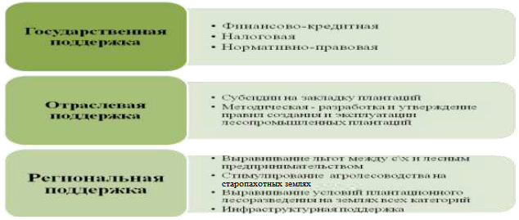
Рис. 7. Формы поддержки предприятий лесного комплекса, осуществляющих деятельность по созданию и эксплуатации лесопромышленных плантаций
В современных условиях хозяйствования первостепенной задачей выступает государственная поддержка существующих лесозаготовительных предприятий, а также нормативное и организационное обеспечение функционирования предприятий лесного комплекса, осуществляющих деятельность по созданию и эксплуатации лесопромышленных плантаций.
Именно такие формы поддержки бизнеса в сфере создания и эксплуатации лесопромышленных плантаций позволят увеличить поступление древесного сырья на предприятия, осуществить интенсификацию лесного хозяйства на принципах неистощительного пользования лесом, сохранить естественные леса со всеми их биосферными и социальными функциями при увеличении эффективности функционирования лесного бизнеса.
Выводы. Интеграция в лесном комплексе направлена на изменение деятельности в сферах, входящих в его состав (лесной, деревообрабатывающей, целлюлозно-бумажной и лесохимической промышленности, лесного машиностроения и других отраслей), обеспечивающее рост деловой активности за счет интенсивного использования ресурсов и применения инновационных технологий на всех стадиях и процессах (от лесовыращивания до глубокой переработки древесины), и создание новых конкурентных производств и продуктов в условиях допустимого риска.
Среди предпосылок интеграции предприятий на базе лесопромышленных сырьевых плантаций выделим следующие.
Во-первых, усиливается тенденция к сокращению экономически доступных лесных площадей.
Во-вторых, нарастают диспропорции в развитии технологической цепочки «лесохозяйственное производство – лесозаготовка — деревообработка» при существенном отставании процессов воспроизводства древесины.
В-третьих, наблюдается снижение масштабов производства лесоматериалов и лесозаготовки.
В-четвертых, имеются новые формы ускоренного воспроизводства лесов как сырьевой базы лесозаготовки за счет организации альтернативных производств древесины — лесопромышленных сырьевых плантаций.
В-пятых, накоплен некоторый опыт создания и эксплуатации лесопромышленных сырьевых плантаций. Экспериментальные работы и исследования проводились в России с 1980 г. Было заложено около 36 тыс. га плантационных культур в качестве сырьевой базы целлюлозно-бумажных комбинатов, расположенных в европейской части России. В 1990 г. темпы данной работы стали падать, а затем в связи с распадом СССР создание лесных плантаций фактически прекратилось.

Литература

- Прогноз долгосрочного социально-экономического развития Российской Федерации на период до 2030 года (разработан Минэкономразвития России)
- Концепция долгосрочного социально-экономического развития Российской Федерации на период до 2020 года (утверждена распоряжением Правительства Российской Федерации от 17 ноября 2008 г. N 1662-р)
- Стратегия социально-экономического развития Сибири до 2020 года (утверждена распоряжением Правительства Российской Федерации от 5 июля 2010 г. №1120-р)
- Проект «Комплексное развитие Нижнего Приангарья» (утвержден Министерством энергетики Российской Федерации 21.10.2008)
- Ветшева В.Ф., Аксеновская Н.А. Современное состояние и перспективы устойчивого развития лесопиления в Сибири // Вестник Красноярского государственного аграрного университета. 2012. № 3. С. 188-192.
- Ветшева В.Ф., Аксеновская Н.А., Айзенберг А.И. Современные экономические и социальные проблемы развития лесопромышленного комплекса Сибири и пути их решения //Деревообрабатывающая промышленность. 2007. № 6. С. 2-5.
- Кожухова Л.И., Беспаленко Р.О. Устойчивое развитие лесного хозяйства и смежных отраслей – основа эффективного социально-экономического развития региона // Вестник Московского государственного университета леса - Лесной вестник. 2006. № S4. С. 104-107.
- Плотникова Г.П., Плотников Н.П., Кузьминых Е.А. Применение гидролизного лигнина в производстве древесно-полимерных композитов // Системы. Методы. Технологии. 2013. № 4 (20). С. 133-138.
- Антонов А.В., Фроловичев В.Н. Об организации контроллинга в лесном комплексе России // Вестник РАЕН. 2013. № 7. С. 86-90.

- Мохирев А.П., Аксенов Н.В. Диверсификация лесозаготовительного производсва // В сборнике: РОЛЬ ИННОВАЦИЙ В ТРАНСФОРМАЦИИ СОВРЕМЕННОЙ НАУКИ сборник статей международной научно-практической конференции: в 4 частях. 2016. С. 96-99.
- «ВП-П8-2322 Комплексная программа развития биотехнологий в Российской Федерации на период до 2020 года» (утверждена Правительством Российской Федерации 24.04.2012 N 1853-п-П8)
- Мохирев А.П., Аксенов Н.В., Керющенко А.А., Шеверев О.В. Критерии эффективности лесозаготовительных технолоий // Актуальные проблемы лесного комплекса. 2015. № 43. С. 159-163.
- Будник П.В. Совершенствование технологического процесса транспортировки лесосечных отходов и дров // Актуальные направления научных исследований XXI века: теория и практика. 2017. Т. 5.№ 6 (32). С. 7-10.
- Плотникова Г.П. Совершенствование технологии производства древесностружечных плит на основе модифицированных связующих с использованием некондиционной древесины: диссертация на соискание ученой степени кандидата технических наук / Сибирский государственный технологический университет. Братск, 2011. 149 с.
- Плотникова Г.П., Плотников Н.П. Оптимизация технологического процесса производства древесностружечных плит на модифицированном связующем с использованием некондиционного сырья // Вестник Красноярского государственного аграрного университета. 2013. № 9. С. 249-256.
- «Лесной кодекс Российской Федерации» от 04.12.2006 N 200-ФЗ (ред. от 29.12.2017)
- Проект фонда по научному исследованию Номер проекта MYKZ 1606

References
1. The forecast of long-term social and economic development of the Russian Federation until 2030 (it is developed by the Ministry of Economic Development of the Russian Federation)
2. The concept of long-term social and economic development of the Russian Federation until 2020 (it is approved by the order of the Government of the Russian Federation of November 17, 2008 of N 1662-p)
3. The strategy of social and economic development of Siberia till 2020 (it is approved by the order of the Government of the Russian Federation of July 5, 2010 No. 1120-r)
4. The "Complex Development of Lower Angara Region" project (it is approved by the Ministry of Energy of the Russian Federation 10/21/2008)
5. Vetsheva V.F., Aksenovskaya N.A. The current state and the prospects of sustainable development of sawmilling in Siberia//the Bulletin of the Krasnoyarsk state agricultural university. 2012. No. 3. Page 188-192.
6. Vetsheva V.F., Aksenovskaya N.A., Ayzenberg A.I. Modern economic and social problems of development of timber processing complex of Siberia and way of their decision//Woodworking industry. 2007. No. 6. Page 2-5.
7. Kozhukhova L.I., Bespalenko R.O. Sustainable development of forestry and allied industries – a basis of effective social and economic development of the region//the Bulletin of Moscow State University of the wood - Lesnoy the messenger. 2006. No. S4. Page 104-107.
8. Plotnikova G.P., Plotnikov N. P., Kuzminykh E.A. Use of hydrolytic lignin in production of wood and polymeric composites//Systems. Methods. Technologies. 2013. No. 4 (20). Page 133-138.
9. Antonov A.V., Frolovichev V.N. About the organization of controlling in a forest complex of Russia//the Bulletin of the Russian Academy of Natural Sciences. 2013. No. 7. Page 86-90.
10. Mokhirev A.P., Aksenov N.V. Diversification of a logging proizvodsv//In the collection: The ROLE of INNOVATIONS IN TRANSFORMATION of MODERN SCIENCE the collection of articles of the international scientific and practical conference: in 4 parts. 2016. Page 96-99.
11. "VP-P8-2322 Kompleksnaya the program of development of biotechnologies in the Russian Federation until 2020" (it is approved by the Government of the Russian Federation 4/24/2012 N 1853-p-P8)
12. Mokhirev A.P., Aksyonov N.V., Keryushchenko A.A., Sheverev O.V. Criteria of efficiency of logging tekhnoloiya//Current problems of a forest complex. 2015. No. 43. Page 159-163.
13. Budnik P.V. Improvement of technological process of transportation of felling waste and firewood//Relevant directions of scientific research of the 21st century: theory and practice. 2017. T. 5.№ 6 (32). Page 7-10.
14. Plotnikova G.P. Improvement of the production technology of wood chipboards on the basis of modified binding with use of sub-standard wood: the thesis for a degree of Candidate of Technical Sciences / the Siberian state technological university. Bratsk, 2011. 149 pages.
15. Plotnikova G.P., Plotnikov N. P. Optimization of technological process of production of wood chipboards on modified binding with use of sub-standard raw materials//Messenger of the Krasnoyarsk state agricultural university. 2013. No. 9. Page 249-256.
16. "The forest code of the Russian Federation" from 12/4/2006 N 200-FZ (an edition from 12/29/2017)
17. The project of the scientific research fund Project number MYKZ 1606
\

